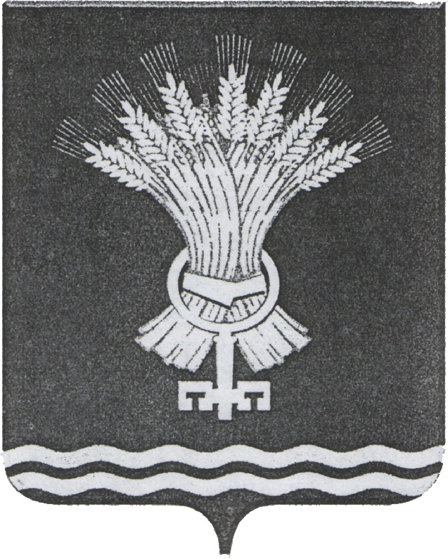

АДМИНИСТРАЦИЯ

ТАЛИЦКОГО ГОРОДСКОГО ОКРУГА

ПОСТАНОВЛЕНИЕ

от | 25.04.2014 | № | 90

г. Талица

О создании Молодежного координационного совета
Талицкого городского округа

Руководствуясь Федеральным законом от 06.10.2003 № 131-ФЗ «Об общих принципах организации местного самоуправления в Российской Федерации», постановлением Правительства Свердловской области от 20.04.2011 № 440-ПП «О Концепции государственной молодежной политики Свердловской области на период до 2020 года», Уставом Талицкого городского округа, муниципальной программой «Развитие физической культуры, спорта и молодежной политики в Талицком городском округе до 2020 года», утвержденной постановлением Администрации Талицкого городского округа от 30.12.2013 № 429, в целях обеспечения взаимодействия социально-активной молодежи, молодежных организаций с органами, осуществляющими работу с молодежью в Талицком городском округе, повышения правовой и политической культуры молодежи, приобщения социально-активных молодых людей к управленческой деятельности

ПОСТАНОВЛЯЮ:

1. Утвердить Положение «О Молодежном координационном совете Талицкого городского округа» (прилагается).
2. Создать рабочую группу по формированию состава Молодежного координационного совета Талицкого городского округа.
3. Отделу физической культуры спорта и молодежной политики Администрации Талицкого городского округа (А.С. Долматов):
3.1. Подготовить проект распоряжения Администрации Талицкого городского округа об утверждении состава рабочей группы, указанной в пункте 2 настоящего постановления;
3.2. Организовать работу Молодежного координационного совета Талицкого городского округа;

3.3. Обратиться в Общественную палату Талицкого городского округа о выдвижении кандидатуры в состав Молодежного координационного совета Талицкого городского округа.
4. Опубликовать настоящее постановление в газете «Сельская новь» и разместить на официальном сайте Администрации Талицкого городского округа в сети «Интернет».
5. Контроль исполнения настоящего постановления возложить на заместителя Главы Администрации Талицкого городского округа Л.А.Москвину.

И.о. Главы Администрации
Талицкого городского округа Т.Ф.Суслова

Приложение
к постановлению Администрации
Талицкого городского округа
от 25.04.2014 № 90
«О создании Молодежного координационного совета
Талицкого городского округа»

Положение
о Молодежном координационном совете Талицкого городского округа

Раздел 1. Общие положения

1. Молодежный координационный совет Талицкого городского округа (далее – Совет) является молодежным представительным органом, осуществляющим координацию в сфере молодежной политики в Талицком городском округе (далее – ТГО), обеспечивающим всестороннее и оперативное взаимодействие социально-активной молодежи образовательных учреждений, молодежных общественных организаций и объединений с органами местного самоуправления Талицкого городского округа по важным правовым, политическим, социально-экономическим, национальным, культурным и организационным вопросам в целях реализации прав и законных интересов молодых граждан.
2. Совет в своей деятельности руководствуется Конституцией Российской Федерации, законодательством Российской Федерации и Свердловской области, Уставом ТГО, иными муниципальными правовыми актами, а также настоящим Положением.
3. Совет осуществляет свою деятельность на общественных началах в соответствии с настоящим Положением, является коллегиальным совещательным органом при Главе Администрации Талицкого городского округа.
Раздел 2. Цели и задачи Совета

4. Основной целью деятельности Совета является выработка между всеми молодежными общественными организациями, объединениями, образовательными организациями согласованной позиции по основным вопросам общественно-политической жизни в Талицком городском округе и взаимодействие с органами местного самоуправления.
5. Для достижения цели Совет осуществляет реализацию следующих задач:
1) оказание организационно-методической помощи молодежным общественным организациям, объединениям, социально-активным группам молодых людей в проведении и организации мероприятий;
2) обеспечение взаимодействия социально-активной молодежи образовательных организаций, молодежных общественных организаций и объединений с органами местного самоуправления ТГО, посредством организации регулярных консультаций, проведения практических конференций, совещаний и иных мероприятий направленных на интеграцию действий заинтересованных органов и организаций;
3) участие в обсуждении проектов нормативно-правовых актов, принимаемых органами местного самоуправления ТГО в сфере молодежной политики;
4) подготовка и систематизация эффективных механизмов взаимодействия представителями социально-активной молодежи образовательных учреждений, молодежных общественных организаций и объединений местного самоуправления по применению этих документов;
5) проведение предварительного анализа, обсуждения и систематизации предложений и инициатив молодежных общественных организаций, объединений, социально-активных групп молодых людей и доведение их до органов государственной власти и местного самоуправления.

Раздел 3. Основные функции Совета

6. Основными функциями Совета являются:
1) организация регулярных консультаций между различными представителями социально-активной молодежи образовательных организаций, молодежных общественных организаций и объединений по вопросам социально-экономического развития ТГО, а также другим вопросам, касающимся интересов молодежи Талицкого городского округа;
2) координация деятельности социально-активной молодежи образовательных организаций, молодежных общественных организаций и объединений, действующих на территории ТГО;
3) изучение общественного мнения о социально-экономическом, политическом, культурном развитии Талицкого городского округа и его перспективах;
4) информирование органов местного самоуправления ТГО об основных процессах и событиях в сфере социальной, политической жизни, о состоянии общественного мнения населения ТГО по вопросам местного значения в сфере молодежной политики;
5) информирование социально-активной молодежи образовательных организаций, молодежных общественных организаций и объединений о деятельности органов местного самоуправления в сфере государственной молодежной политики;
6) подготовка рекомендаций для социально-активной молодежи образовательных учреждений, молодежных общественных организаций и объединений по вопросам реализации молодежной политики на территории ТГО и информирование органов местного самоуправления ТГО о результатах проведенной работы;
7) организация и разработка системы учета общественного мнения молодежи;
8) осуществление иных функций, направленных на реализацию молодежных инициатив.

Раздел 4. Порядок формирования состава Совета

7. Состав Совета формируется из представителей социально-активной молодежи, молодежных общественных организаций, объединений, представителей образовательных организаций, осуществляющих свою деятельность на территории ТГО и представителей Администрации ТГО, Управления образования Талицкого городского округа, иных учреждений, комиссий, осуществляющих работу с молодежью на территории ТГО, и утверждается постановлением Администрации ТГО.
8. Совет возглавляет Председатель, избираемый общим собранием и выполняющий следующие функции:
1) совместно с заместителем и ответственным секретарем готовит заседания Совета;
2) председательствует на заседаниях Совета;
3) осуществляет контроль, за выполнением решений Совета;
4) предлагает кандидатуры заместителя и ответственного секретаря;
5) действует от имени Совета и представляет его в государственных и муниципальных органах и организациях, общественных объединениях, на предприятиях и учреждениях;
6) подписывает протоколы заседаний Совета;
7) несет ответственность за выполнение решений Думы Талицкого городского округа и Совета;
8) обеспечивает активную и организованную деятельность Совета;
9) управляет процессом принятия решений Совета;
10) информирует Совет о своей деятельности;
11) в пределах своей компетенции издает распоряжения, передает часть своих прав заместителю и секретарю;
12) отчитывается о деятельности Совета;
13) осуществляет иные функции в пределах предоставленных ему полномочий.
9. В отсутствии председателя его функции выполняет заместитель председателя, выполняющий следующие функции:
1) осуществляет взаимодействие с внешней средой;
2) организует работу по осуществлению связей с общественностью;
3) организует работу по взаимодействию со СМИ;
4) осуществляет другие функции в пределах предоставленных ему полномочий.
10. Секретарь Совета исполняет следующие функции:
1) информирует членов Совета о планируемых заседаниях;
2) информирует членов Совета о повестке дня;
3) готовит материалы заседаний;
4) ведет протоколы заседаний;
5) следит за исполнением поручений.

Раздел 5. Организация деятельности Совета

11. Основной формой деятельности Совета являются заседания. Заседания Совета созываются по мере необходимости, но не реже одного раза в месяц.
12. Инициаторы проведения общего собрания рабочей группы обязаны проинформировать о проведении собрания не позднее, чем за две недели до проведения общего собрания.
13. Общее собрание является правомочным, если в его работе принимают участие более 2/3 делегатов, избранных на общее собрание.
14. Решение принимается простым большинством голосов от числа присутствующих за исключением случаев, указанных в настоящем положении.
15. Итоги работы Совета размещаются на официальном сайте Администрации ТГО в сети «Интернет».

Раздел 6. Права членов Совета

16. Участвовать во всех мероприятиях, проводимых Советом, вносить предложения по повестке дня заседаний и рекомендации по улучшению работы Совета.
17. Информировать членов Совета о позиции своей общественной организации или объединения по принципиальным вопросам социально-экономического и политического развития ТГО.
18. Вносить свои предложения по улучшению взаимодействия с органами государственной власти и органами местного самоуправления, высказывать свое мнение по обсуждаемым проблемам.
19. Получать информацию на заседаниях Совета об основных направлениях социальной, молодежной, экономической политики ТГО и доводить её до сведения членов своих организаций и жителей ТГО через свои организационные структуры, (по согласованию).

Раздел 7. Обязанности членов Совета

20. Принимать участие в заседаниях Совета.
21. Осуществлять информирование Совета о деятельности организации, которую он представляет.
22. Осуществлять информирование организации о деятельности Совета.
23. Принимать участие в голосовании при принятии решений Совета.
24. Выполнять принятые Советом решения.

